
“中国知网”
大学生论文检测系统使用手册
（学生）

CNKI 科研诚信管理系统研究中心

目录
1. 登录系统 1
2. 查看信息并修改密码 2
3. 选择指导教师并提交论文 3
4. 查看检测结果 4
5. 检测结果及报告单说明 5

1. 登录系统
登陆网址：http://check.cnki.net/pmlc/
选择“教师/学生入口”
使用学生账号和密码登录系统。
首先需要选择自己所在的学校名称。点击学校输入框，在弹出的对话框中，
选定学校（北京林业大学）。系统提供了两种方法：一是根据地区和省市名称选择自己的学校；二是直接输入学校名称进行检索并选择。
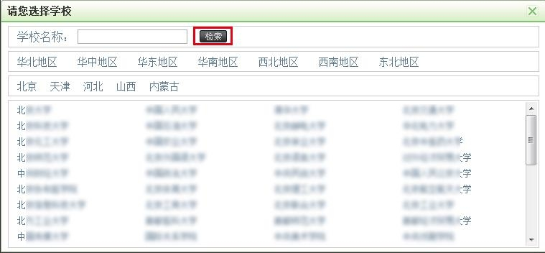
学生在选择好学校的名称后，输入用户名、密码、选择身份（学生）、输入验证码，点击“登录”按钮登录系统。
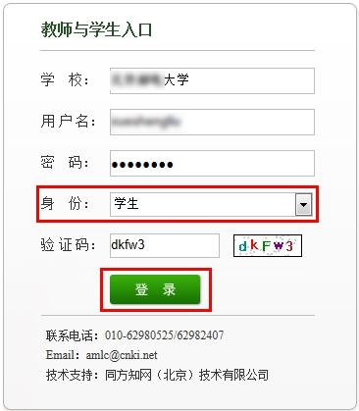

- 查看信息并修改密码
点击左侧的“用户资料”导航可以查看登录用户的信息。
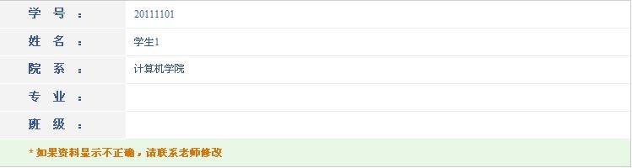
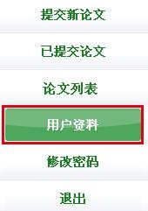

登录用户信息如果不正确，学生可以联系老师进行修改。

点击“修改密码”可以修改登录用户密码。
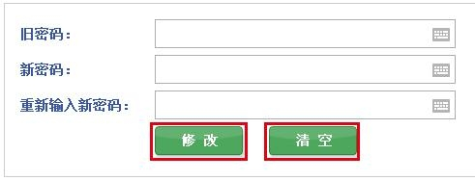

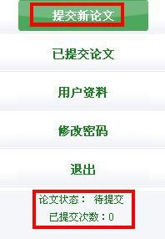
- 选择指导教师并提交论文（注意：每位学生仅拥有1次提交权限，务必确认无误后再提交论文）

进入“提交新论文”页面，页面上方显示学生账号的一些基本信息。

（1）选择指导教师：学生首次登录系统提交论文时，需要先选择指导教师。 点击“选择指导教师”，会弹出选择教师的弹框，可选择某个教师，或者输入搜
索教师，选定即可（学生选择的教师将会在教师页面查看该学生上传的论文并进 行评阅，请选择正确的指导教师）。
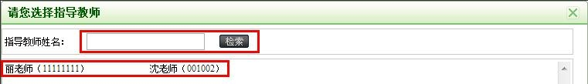

- 填写论文基本信息：学生选好指导教师后，填写篇名、关键词、创新点、中文摘要和英文摘要（均为必填项）。
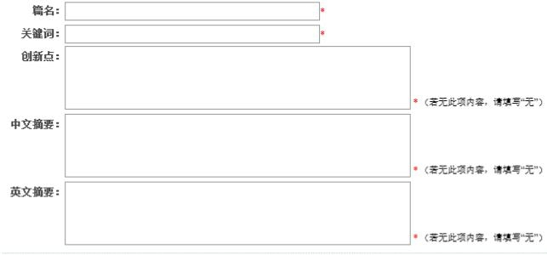

- 上传待检测论文：点击“浏览”按钮选择论文，点击“提交”按钮上传论文。注意：论文务必以此格式进行命名：
"姓名-学号-论文题目"，例如"张三-0305133-信息系统.doc"-
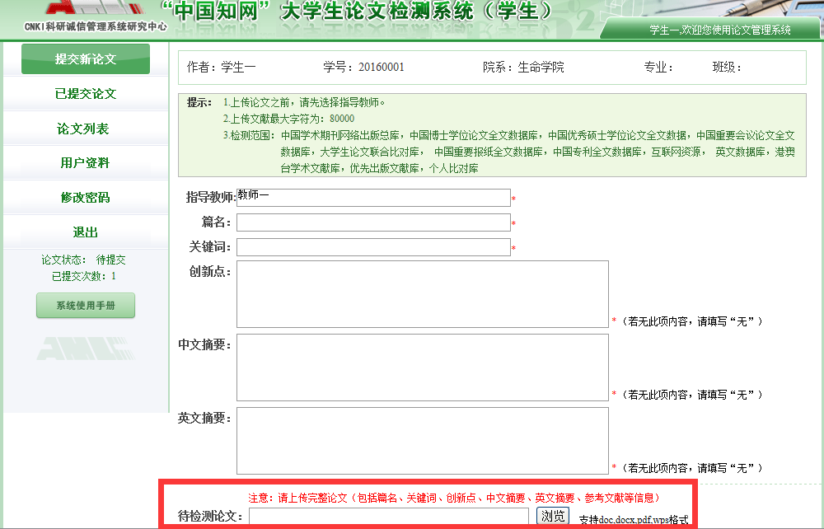

注意：浏览上传的论文为完整版论文，封面可不去掉。论文最好为docx格式，如果是pdf图片格式则不支持检测，如上传导致无法检测，后果自负。

- 查看检测结果
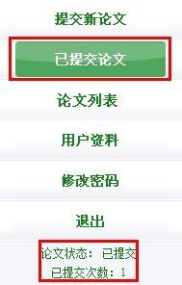
点击左侧导航“已提交论文”可进入页面，下方的论文状态显示为“已提交”， 并提示提交的次数。

学生在已提交论文页面，可以查看到已经上传的论文的检测信息。
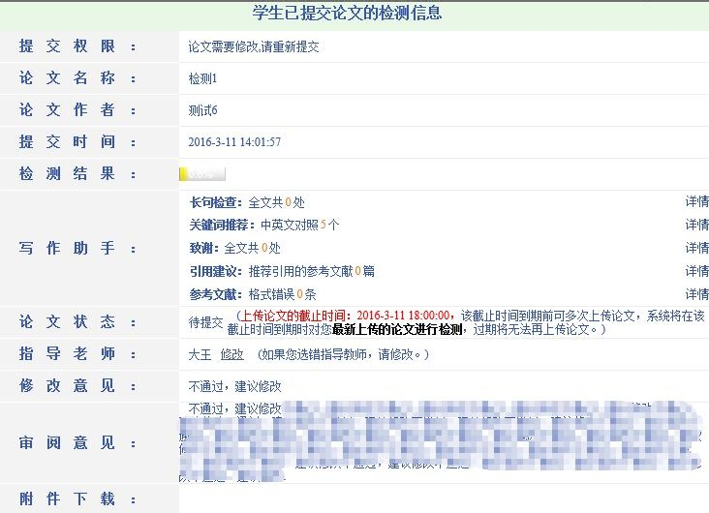

- 检测结果及报告单说明

报告单分为以下5部分：

第 1 部分，文献基本信息：包括报告单编号和检测时间、篇名、作者、检测范围和时间范围。
第2 部分，指导教师意见展示：指导教师以及指导教师审阅意见展示。
第3 部分，检测结果各项指标：包括文字复制比结果、指标结果、表格结果、图片以及脚注、尾注。

（1）文字复制比：包括总文字复制比、去除引用文献复制比、去除本人已
发表文献复制比和单篇最大文字复制比（附篇名），这几个复制比都用百分比形式展示。
总文字复制比：指被检测论文总的重合字数在总的文献字数中所占的比例。通过该指标，可以直观了解重合字数在该检测文献中所占的比例情况。
去除引用文献复制比：指去除了作者在文中标明了引用的文献后，计算出来的重合文字在该检测文献中所占的比例。
去除本人已发表文献复制比：指去除了作者本人已发表的文献之后，计算出来的重合字数在该检测文献中所占的比例。
单篇最大文字复制比（含篇名）：指被检测文献与所有相似文献比对后， 重合字数占该检测文献总字数的比例最大的那一篇文献的文字复制比。这一指标
体现了检测文献与单独的文献的比对情况，可直观了解检测文献是否存在大篇幅地与某一篇文献重合的情况。在该指标之后，附上了对应的篇名，可点击查看具
体出现单篇最大文字复制比的文献。
（2）跨语言检测结果:展示检测文献是否存在中英互译（直译）及其重复情况——点击可打开查看详细的检测结果（检测原文内容vs.相似来源内容）
（3）与文字有关的各项指标：包括：重复字数、总字数、单篇最大重复字 数、总落段数、疑似段落数、前部重合字数、后部重合字数、疑似段落最大重合
字数、疑似段落最小重合字数。
重复字数：指系统计算出的被检测文献与所有相似文献比对后，出现重合的总字数。
总字数（不含参考文献字数）：指被检测文献的总字数。
单篇最大重复字数：指被检测文献与所有相似文献比对后，单篇重合字数比例最大的那一篇文献的重复字数。
总段落数：指文献总的章节数（对于不按章节显示的文献，则按照固定长度进行切分段落，每一段落为一章节）。
疑似段落数：指检测文献疑似存有抄袭行为的章节的数量。
前部重合字数：指检测文献全文的整体前 20%文字中的重合字数。
后部重合字数：指检测文献全文去除前20%剩下的部分中重合的文字字
疑似段落最大重合字数：指疑似存有抄袭行为的各章节中出现重合情况
最多的那一段落的重合字数。
疑似段落最小重合字数：指疑似存有抄袭行为的各章节中出现重合情况最少的那一段落的重合字数。
（4）系统根据《学术论文不端行为的界定标准》自动生成的指标结果，包
括疑似剽窃观点、疑似自我剽窃、一稿多投、过度引用、疑似整体剽窃、重复发表和疑似剽窃文字表述。如果系统自己识别到检测文献中出现了某种指标，则其
前部的标识显示为红色且该指标文字颜色变为绿色；否则为默认的灰黑色。
（5）表格：系统进行提取论文中的表格，并对表格内的内容进行检测。（7）图片：从检测文献中识别图片，统计出图片数量并展示。
（6）脚注和尾注：符合特定格式的注释内容，单独提取并显示，这部分内
容不计入检测的正文中。
第4 部分，重合文字来源展示：展示与检测文献出现重合的来源文献及其文字复制比例和引证关系，点击其篇名可查看来源文献。
第5 部分，关于报告单的有关说明。

